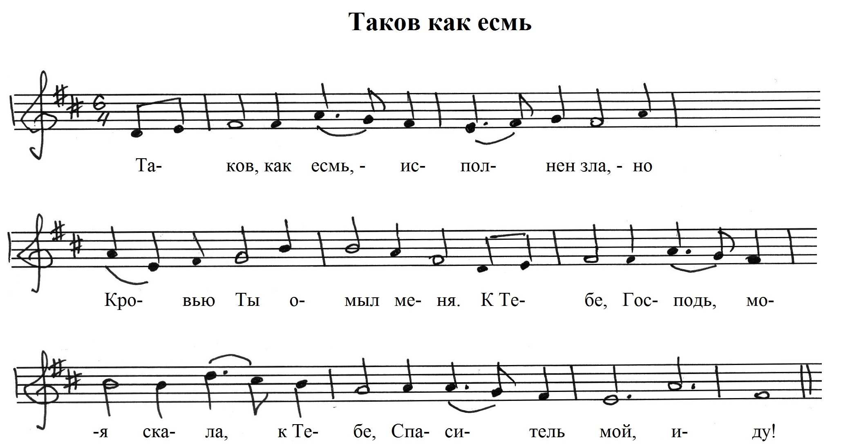
Для игры под фонограмму
D A7 D
A(sus4) A7 G D D D7

G G# ум.7 D Hm7 A D

